SAOPŠTENJE ZA MEDIJE

PREMIJERA NOVE HBO ORIGINAL SERIJE „FRANŠIZA“
OD 7. OKTOBRA NA MAX-u
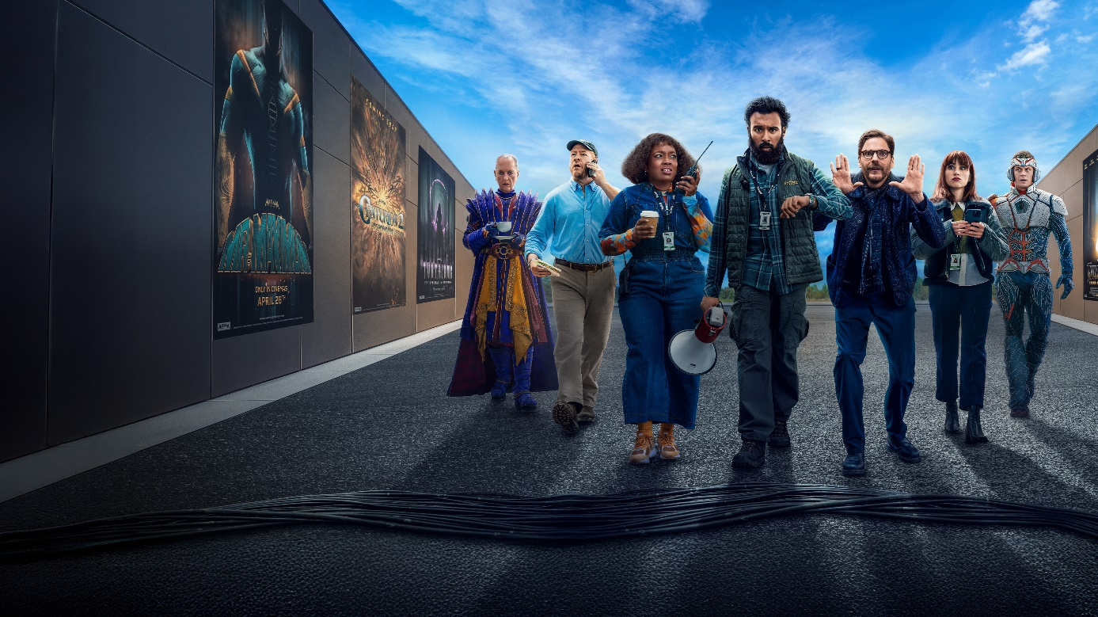

Beograd, 2. oktobra 2024.

Nova HBO Original serija „Franšiza“ (The Franchise) imaće premijeru 7. oktobra na Max striming platformi kao i na HBO kanalu istog dana u 21:00 h.

Ekipa nepopularne filmske franšize bori se za svoje mesto u okrutnom i nemilosrdnom kinematografskom svetu. „Franšiza“ osvetljava tajni haos u svetu filmova o superherojima.

U glavnim ulogama su Himeš Patel, Aja Keš, Džesika Hajns, Bili Magnusen, Loli Adefope, Daren Goldstajn, Ajsak pauel, Ričard E. Grant i Daniel Brul.

Izvršni producenti su Sem Mendes, Pipa Haris, Nikolas Braun i Džuli Pastor za Neal Street Productions, Armando Janući za Dundee Productions, Džon Braun i Džim Klevervajs. Pilot epizodu je režirao Sem Mendes, a napisao Džon Braun, koji je ujedno i glavni scenarista.

TREJLER: https://youtu.be/hZ_zCJA4Whc

O kompaniji Warner Bros. Discovery
Warner Bros. Discovery (NASDAQ: WBD) je vodeća globalna kompanija u oblasti medija i zabave, koja stvara i distribuira najraznovrsniji i najpotpuniji svetski portfolio sadržaja i brendova u sferi televizije, filma i striminga. Prisutni u više od 220 zemalja i teritorija, i na 50 jezika, Warner Bros. Discovery inspiriše, informiše i zabavlja publiku širom sveta kroz svoje kultne brendove, među kojima su: Discovery Channel, discovery+, BluTV, CNN, DC, Eurosport, HBO, HGTV, Food Network, OWN, Investigation Discovery, TLC, Magnolia Network, TNT, TBS, truTV, Travel Channel, Max, Animal Planet, Science Channel, Warner Bros. Film Group, Warner Bros. Television Group, Warner Bros. Games, New Line Cinema, Cartoon Network, Adult Swim, Turner Classic Movies, Discovery en Español, Hogar de HGTV i drugi. Za više informacija posetite http://www.wbd.com.

